Министерство сельского хозяйства
Российской Федерации

Департамент научно-технологической политики и образования

Кубанская государственная зональная машиноиспытательная станция

П р о т о к о л и с п ы т а н и й

№ 07-38-2006 (4020802)

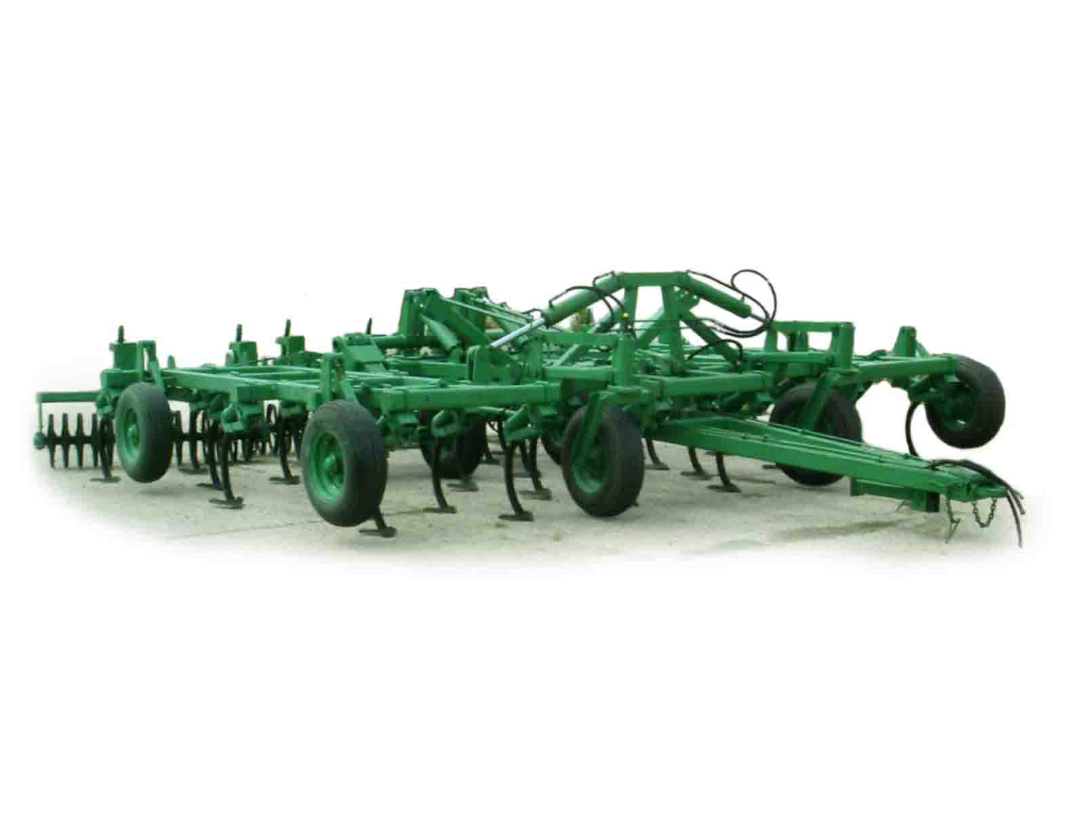

Культиватор разноглубинный гидрофицированный КРГ-6,0

Изготовитель (разработчик) | Адрес
ОАО РТП "Петровское" | 356530, Ставропольский край,  г. Светлоград, ул. Привокзальная, 8

Результаты испытаний (краткие)

Культиватор разноглубинный гидрофицированный КРГ-6,0
Назначение | Основная обработка стерни с эффектом мульчирования верхнего слоя и создания ограниченной субстанции, рыхления почвы на глубину до 25 см, а также для подготовки почвы под сев.
Качество работы:
глубина обработки, средняя, см |  |  |  | 5,91-13,80
Крошение почвы, %,
размер фракций, мм:
до 50 |  |  |  | 92
Подрезание растительных остатков, % |  |  |  | 100
Гребнистость поверхности почвы, см |  |  |  | От 1,3 до 2,8
Забивание и залипание рабочих  органов |  |  |  | Не отмечено
Производительность за 1 час  основного времени, га |  |  |  | 3,94-4,70
Условия эксплуатации:
- навеска (присоединение) на трактор (способ агрегатирования) |  |  |  | Прицепной,  гидрофицированный
- перевод из рабочего в транспортное положение |  |  |  | Гидравлический
- настройка рабочих органов |  |  |  | Механическая
- время подготовки к работе  (навеска), ч |  |  |  | 0,21
Агрегатирование |  |  |  | С тракторами класса 3,0, Т-150К
Потребляемая мощность, кВт |  |  |  | 67,00-122,00
Трудоемкость ежесменного ТО, чел.-ч. |  |  |  | 0,78
Эксплуатационная надежность |  |  |  | Удовлетворительная
Удобство управления |  |  |  | Удобно
Безопасность выполнения работ |  |  |  | Обеспечена
Описание конструкции машины
Культиватор КРГ-6,0 представляет собой прицепную машину с пяти-рядным расположением трех типов рабочих органов.
Культиватор состоит из рамы центральной, рам боковых, сницы, вала поворотного с опорно-транспортными колесами, гидротрассы, подвесок рабочих органов, сменных приспособлений с дополнительными рабочими органами.
Для управления культиватором на раме и крыльях монтируются четыре гидроцилиндра, два из которых поднимают крылья в транспортное положение, а два цилиндра поднимают весь культиватор в транспортное положение.
Рабочий орган – стрельчатая лапа шириной захвата 255 мм, стрельчатая лапа шириной захвата 355 мм, долото шириной захвата 66 мм.
Техническая характеристика
Показатели |  |  | Численные значения
Габаритные размеры машины без приспособлений, мм:
- в рабочем положении
длина |  |  | 6600
ширина |  |  | 6010
высота |  |  | 1600
- в транспортном положении
длина |  |  | 6700
ширина |  |  | 4300
высота |  |  | (по высоте трактора)
Рабочая ширина захвата, м |  |  | 5,45-5,75
Глубина обработки, см |  |  | 5,91-13,80
Масса машины, кг |  |  | 4884-5680
Рабочая скорость, км/ч |  |  | 5,7-10,1
Результаты испытаний
Качество работы |  | Культиватор КРГ-6,0 в агрегате с тракторами Т-150К и Т-150 работал на различных фонах: на культивации пара и стерни сои.  В период проведения испытаний условия были типичными для зоны Кубанской МИС (по влажности, твердости почвы в обрабатываемом слое), за исключением стерни сои, где условия были экстремальными (влажность почвы в слое от 0 до 5 см включительно составляла 6,7-7,9 %, твердость почвы в слоях от 15 до 20 см составила свыше 5,0 МПа, что не позволило провести агрооценку в комплектации с рабочими органами - долото, при которой глубина обработки должна быть до 25 см).  На всех фонах все агротехнические показатели качества: гребнистость, подрезание растительных остатков, крошение почвы соответствует требованиям ТУ.  Культиватор обеспечивает в условиях испытаний надежное выполнение технологического процесса с показателями качества выполнения технологического процесса, соответствующими ТУ.
Производительность |  | Производительность за 1 час, га:
 |  | - основного времени |  |  | 3,94-4,70
 |  | - технологического времени |  |  | 3,67-4,49
 |  | - сменного времени |  |  | 2,65-3,24
 |  | - эксплуатационного времени |  |  | 2,65-3,24
 |  | - удельный расход топлива за время сменной работы, кг/га |  |  | 5,36-6,19
 |  | - скорость движения, км/ч |  |  | 7,2-8,4
Безопасность движения |  | Безопасность движения агрегата по дорогам обеспечивается полностью.  Транспортная скорость – до 15 км/ч.  Габаритные размеры культиватора КРГ-6,0 соответствуют ГОСТ 12.2.111-85 и на безопасность движения влияния не оказывают.
Техническое  обслуживание |  | при обслуживании (ТО) культиватора КРГ-6,0 проводится ежесменное техническое обслуживание трудоемкостью 0,78 чел.-ч и сезонное – при постановке на хранение.

Заключение по результатам испытаний
По результатам анализа показателей можно сделать заключение, что культиватор разноглубинный гидрофицированный КРГ-6,0 с комплектом приспособлений и сменных рабочих органов в агрегате с тракторами Т-150 и Т-150К надежно выполняет технологический процесс, обеспечивает эксплуатационно-технологические и агротехнические показатели качества в соответствии с ТУ, вписывается в принятые в зоне МИС технологии возделывания сельскохозяйственных культур и найдет свое применение в хозяйствах АПК зоны МИС после устранения отмеченных недостатков.

Испытания проведены: |  |  | ФГУ "Кубанская МИС"
Краснодарский край,
г. Новокубанск-3, ул. Кутузова, 5
Испытания провел: |  |  | Захаров Максим Александрович
Источник информации: |  |  | Протокол испытаний  № 07-38-2006 (4020802)  от 23 ноября 2006 года

